5G服務品質與體驗品質量測項目與紀錄單(範例)
實證期間需就所實證的服務項目，進行5G服務品質與體驗品質量測，包含5G網路環境、5G網通特性；結案時依執行單位指定格式提交量測結果報告，本附件提供參考，如有更新將於簽約後另行提供。
量測項目及紀錄單格式，範例如下：
一、5G網路環境量測紀錄單（範例）
紀錄編號：5G-ABC-TS-Y01
5G應用服務項目名稱 | 5G PK賽
場域地點 | 臺北市ABC廣場
量測名稱 | 網路環境
量測工具 | 例如中華電信網路涵蓋率查詢https://www.emome.net/65
量測結果 | 網路涵蓋範圍查詢結果：(請附上文件或照片)
  電信業者 | 查詢結果
  1.(填寫電信業者名稱) | 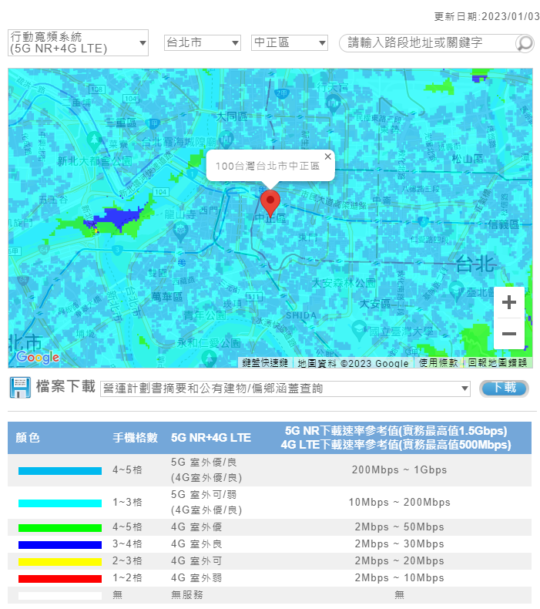
  2.
  3.
無法量測部分 | (應在此條列出無法在本測試執行之功能。)  無
備註 | (可在此分析缺失原因，或其他值得留下之經驗)  無
測試日期與時間 | 20211001 09:00 AM | 測試人員 | Test1
備註：本表單為範例，會依實際狀況調整。
二、5G應用服務量測紀錄單－多連結驗證（範例）
紀錄編號：5G-ABC-TS-W03
5G應用服務項目名稱 | 5G PK賽（店家位置打卡）
量測名稱 | 多連結驗證
量測工具 | Apache JMeter
量測方法 | 針對應用服務資料下載功能，進行壓力測試，從1開始增加，上限是100,000個請求，一旦其中導致服務無法執行，即中斷測試。
量測發現缺失 | (應在此簡單說明除了測試工具外之測試缺失的原因，以及處理方式。)  無
量測結果 | 網通特性量測結果：(請附上量測原始資料)  (原始資料)
  項目 | 內容
  應用服務  主機位址 | api.company.com.tw
  應用服務  網路供應商 | 中華電信
  項目 | 測試成功 | 平均回應時間
  1個請求 | Y | 15ms
  10個請求 | Y | 35ms
  100個請求 | Y | 150ms
  1,000個請求 | Y | 1,305ms
  10,000個請求 | N | 12,120ms
  100,000個請求 | N
無法量測部分 | (應在此條列出無法在本測試執行之功能。)  無
備註 | (可在此分析缺失原因，或其他值得留下之經驗)  無
測試日期與時間 | 20230301 09:00 AM | 測試人員 | Test1

